Уважаемые родители будущих первоклассников! Доводим до вашего сведения, что с 1 апреля можете воспользоваться услугой «Запись в 1 класс» https://www.gosuslugi.ru/600426/1/form
На территории Республики Тыва в образовательных организациях с 01 апреля 2023 года начинается кампания по приему в 1 класс в соответствии со вступившим в силу Приказом Министерства просвещения РФ от 2 сентября 2020 г. № 458 «Об утверждении Порядка приема на обучение по образовательным программам начального общего, основного общего и среднего общего образования» и Приказом Министерства просвещения РФ от 8 октября 2021 г. №707 «О внесении изменений в приказ Министерства просвещения Российской Федерации от 2 сентября 2020 г. № 458 «Об утверждении Порядка приема на обучение по образовательным программам начального общего, основного общего и среднего общего образования».
Прием в 1 класс по закреплённой территории начнется с 1 апреля и завершится 30 июня 2024 года.
Прием по незакреплённой территории начнется с 6 июля и ведется пока есть свободные места (05 сентября — последний срок).
В приказе Минпросвещения РФ определены дети, которые имеют право внеочередного, первоочередного и преимущественного приема в 1 класс.
Также в документ внесли запись о приеме в 1 класс братьев или сестер уже обучающихся в данной школе детей.

Изменения в приеме в школу в 2024 году

Прием детей военнослужащих
В Порядок приема в школу добавили новый пункт 9.1. В нем отразили внеочередное право зачисления для новой категории детей. Это дети военнослужащих, сотрудников национальной гвардии и граждан, пребывавших в добровольческих формированиях, погибших (умерших) при выполнении задач в специальной военной операции либо позднее указанного периода, но вследствие увечья (ранения, травмы, контузии) или заболевания, полученных при выполнении задач в ходе проведения специальной военной операции.
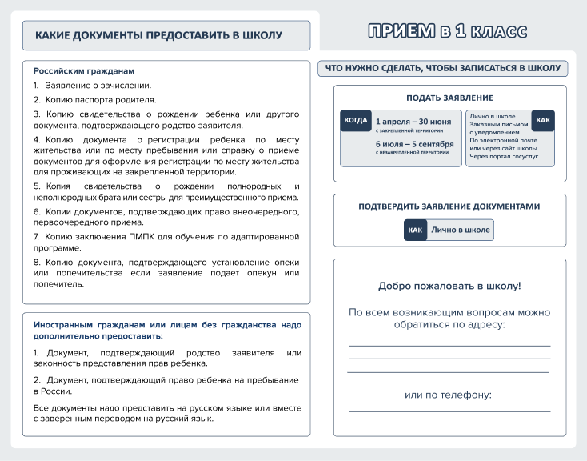
Родители вправе представить заявление и документы четырьмя способами:
1) в электронной форме через ЕПГУ;
2) через региональные государственные информационные системы (ГИС), связанные с ЕПГУ;
3) заказным письмом с уведомлением о вручении;
4) лично в школе.
Как подать заявление через портал госуслуг.
- Зайти на портал “Госуслуги”
2. Набрать в поисковой строке “Запись в 1-й класс”
3. Перейти на страницу услуги “Зачисление в 1-й класс следующего учебного года”
4. Нажать кнопку “Подать заявление”
5.Авторизоваться в системе с помощью логина и пароля
6. Заполнить электронную форму заявления и нажать кнопку “Отправить”
7. Убедиться, что заявление принято системой. Изменения статусов по услуге отображаются в личном кабинете на портале и приходят на электронную почту, указанную в заявлении.
8. Дождаться решения о зачислении или об отказе, принести в школу оригиналы документов

